Etude de l’album, Panxa de balena (A.J Gonçalvez – Editorial Juventut) | 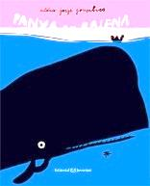

ACTIVITÉS | COMPETENCES | COMPTENCES LANGAGIERES (CECRL)
Situació 1 : Hypòtesis sobre la primera de portada.  -F1 : ull de la balena  -F2 : dents de la balena  -F3 : Peixet  -F4 : nenes dins la barca  PREGUNTAR / CONTESTAR  1) Obrir la F1 : « De qui és aquest ull ? »  2) Obrir la F2 : « A qui són les dents? »  3) Obrir la F3 : « Què veus ? On viu el peixet ? Qui és l’altre personatge amb l’ull rodó i les dents punxegudes ?  4) Obrir la F4 : « Què veus ? On són els nens ? Què fan ? | DIRE  S’exprimer clairement à l’oral en utilisant un vocabulaire approprié :  -«l'àlbum, el llibre, el títol, les il.lustracions, els dibuixos, l'autor, la portada, les lletres, els colors... »  -« noms d’animals, noms d’animals del mar i del riu, barca, vaixell, adjectius sobre les caraterístiques físiques (gran, petit, gegant…, comparatius (més gran…), diminutius (peixet)... » | Parler en continu  Utiliser des expressions et des phrases proches des modèles rencontrés lors des apprentissages :  -PREGUNTAR :  « De qui és ? »  « Què veus ? «  « On viu ? »  « On estan ? »  « Què fan ?»  -CONTESTAR :  « Potser és / són… »  « Veig... »  « Viu... »  « El peixet és més petit... »
Situació 2 : Hypòtesis sobre la història a partir de la portada :  Comprovar les hipòtesis mirant la portada sense l’amagatall i llegint el títol.  Fer un resum : dictat a l’adult  Discutir sobre el sentit del títol : « Per què Panxa de balena ? » | DIRE  S’exprimer clairement à l’oral en utilisant un vocabulaire approprié.  ECRIRE  Utiliser ses connaissances pour mieux écrire.  Ecrire de manière autonome un texte ou dictée à l’adulte. | Parler en continu  Utiliser des expressions et des phrases proches des modèles rencontrés lors des apprentissages  Produire de manière autonome quelques phrases
Situació 3:  Llegir per comprendre en 3 etapes :  -Del principi fins « Aquí dins és molt fosc ! No es veu res ! »  -«Dins de la panxa de la balena... » fins « La panxa de la balena ululava com el vent ».  - « En Blau va arribar a la platja…  Per cada lectura, discutir i fer un resum escrit de la història (dictat a la mestra o ordonar etiquetes per constituir frases …) | LIRE  Dégager le thème d’un paragraphe ou d’un texte.  Lire à haute voix un texte comprenant des mots connus ou inconnus et manifester sa compréhension dans une reformulation, un résumé et des réponses à des questions.  ECRIRE  Utiliser ses connaissances pour mieux écrire.  Ecrire de manière autonome un texte ou dictée à l’adulte | Comprendre des textes courts et simples.  Produire de manière autonome quelques phrases
Situació 4 : Llegir en veu alta (només CP)  Llegir tots els dialegs per participar a la lectura sencera de l’àlbum feta pel mestre :  «Blau, porta’m amb tu ! »  « Aqui dins és molt fosc ! No es veu res ! »  « Jo no sóc menjar, sóc una nena ! »  « Balena, porta’ns a la terra-on-mai-ningú s’avorreix ! »  « Mama!Papa ! Ja us heu despertat ? » | LIRE  Ecouter lire  Lire seul à haute voix. | Lire à haute voix et de manière expressive un texte bref après répétition.
Situació 5: Establir una xarxa literària.  Mettre en relation le début des histoires suivantes sur un affichage (photocopies de la quête d’un personnage qui part en quête :  -La Sari, Panxa de balena  -En Tom, Una casa per en a Tom  -L’Elisa, Entreson  -Els personatges, Una passejada pel parc  -L’Angelina, L’Angelina surt a fer un tomb | LIRE  Ecouter lire des œuvres intégrales de la littérature de jeunesse et des œuvres du patrimoine.  DIRE  S’exprimer clairement à l’oral en utilisant u vocabulaire approprié. | Comprendre des textes courts et simples en s’appuyant sur des éléments connus  Etablir des comparaisons et se justifier :  « La Sari s’en va de nit com l’Elisa perquè… »
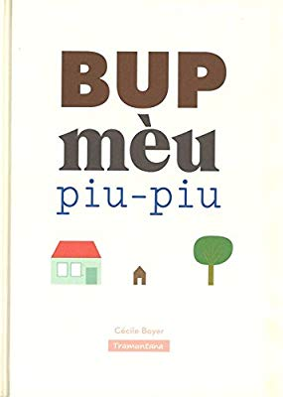  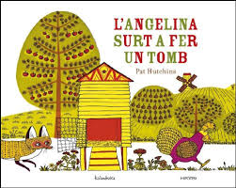 | 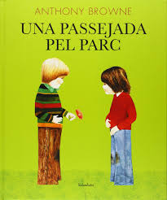  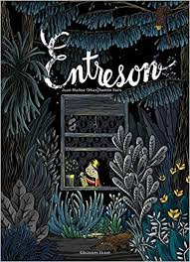 | 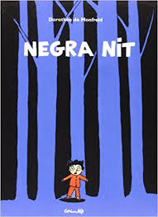  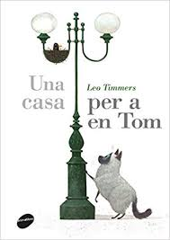

Activitats artístiques

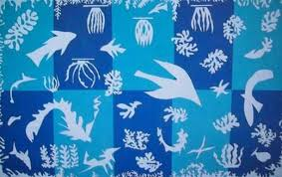
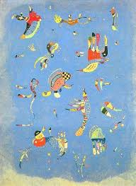
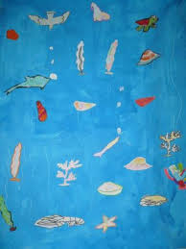

H.Matisse (« Dans les souvenirs de la Polynésie »)

Bleu de ciel de Kandisky >>>> Bleu de mer

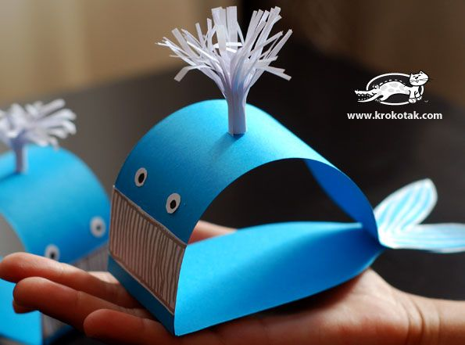
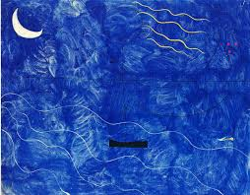

J.Miró « la baigneuse »

